Chuyển đổi Slave về Master khi xảy ra sự cố

1. Check trạng thái đồng bộ

[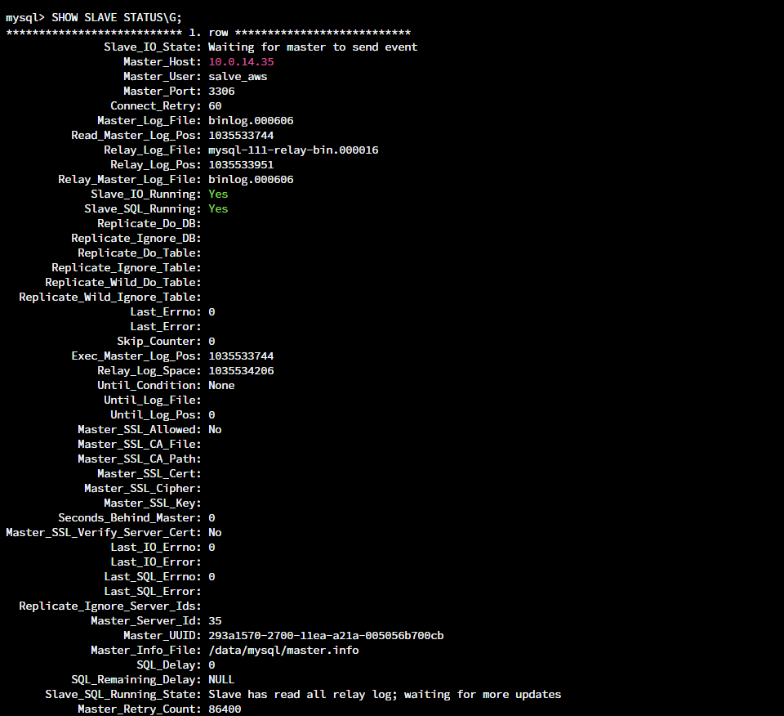](https://book.saobang.vn/uploads/images/gallery/2023-08/UIOlJQcZQx2BCVzw-image-1693211557219.png)

Sử dụng câu lệnh SHOW SLAVE STATUS trên Slave để xem các thông tin về tình trạng đồng bộ. Trong kết quả trả về, để ý các  trường  là Slave_IO_Running, Slave_SQL_Running, Seconds_Behind_Master, thể hiện thời gian cách biệt giữa Slave và Master trong việc đồng bộ dữ liệu. Nếu giá trị này là 0, tức là Slave đã đồng bộ tới thời điểm hiện tại của Master.

2. Chuyển Node Slave thành Node Master bằng cách

* Vào file /etc/my.cnf bỏ dòng read-only=1
* Đăng nhập vào Slave Database và xóa cấu hình slave cũ bằng câu lệnh

1

stop slave;

2

reset slave all;

* Reset mariaDB service

1

systemctl restart mysql

Khi Master cũ đã sẵn sàng hoạt động, trả lại Role Master cho Server đó bằng cách

* Vào Master tạm thời, dump lại database đồng bộ để đảm bảo không mất mát dữ liệu ra file backup.sql
* Import backup.sql vào Master cũ và lấy các thông số về Master_log_file và master_log_pos
* Master tạm thời lại chuyển thành slave bằng việc set read-only trong file /etc/my.cnf và chạy các câu lệnh

1

change master to master_host='10.0.14.35',

2

master_user='salve_aws',

3

master_password='XXXXXXX',

4

master_port=3306,

5

master_log_file='binlog.000601',

6

master_log_pos=145273580,

7

​

8

start slave;

* Sau khi xong, kiểm tra lại trên slave Database bằng câu lệnh

1

show slave status\G;